https://www.youtube.com/watch?v=mU6anWqZJcc&t=29828s

Atajos del mouse: googlearlas, ha muchas para visual studio

MDN: Tutoriales, documentación y muchas otras cosas de múltiples lenguajes, entre ellos HTML

Coolors: pagina para paletas de colores.

Imagenes: <img src="./images/udemy.png" alt="image of udemy">
Tambien le puedo poner el src a una imagen en internet

Imagenes gratis y piolas buscar en pixabay, pexels y gratisography

width height: todos los objetos los tienen. El estándar es por px
Problema: aunque achiques el tamaño con width y height, la pagina carga el tamaño real y se hace lenta al pedo
Solucion: modificar el tamaño de las imagenes manualmente al deseado y subirlas, con pinta podes

relative width height: los tamaños se ponen por porcentajes, más usados en elementos hijos para determinar su tamaño dentro de los padres

link: <a href="https://www.google.com/" target="_blank">Mensaje del link</a>

si target= “_blank” entonces se abre en una pestaña nueva

Multiples páginas: basta con hacer otro .html
Y para viajar entre éstas, usar links:
<a href="about.html">Para irse a otra seccion de esta pagina</a>

Volver arriba de la pagina: un link pero con “#”
<a href="#top">Back to the top</a>

Imagenes con links: basta con poner una imagen dentro de un link…
<a href="https://www.udemy.com">
<img src="./images/udemy.png" alt="imagen a udemy">
</a>

Alterar partes de los parrafos
Sup y sub: Para poner partes del parrafo chicas arriba o abajo,
Strong: pone en negrita
em: pone letra torcida

01:38:58​ :Listas ordenadas, no ordenadas, tablas.

01:46:10​ : Forms para completar

Incluir el css: <link rel="stylesheet" href="./styles.css">

ID selectors:
#nombre_id{
color: green;
...
}

Class selectors:
.nombre_class{
color: blue;
...
}

Div: sirve para agrupar, para dividir en sectores las distinas partes de la pagina

Font-size:
px: independiente de los seteos del navegador
em: dependiente de los seteos del navegador
vw/vh: vanner width / vanner height. Porcentajes de la pantalla. 50vw ocupa la mitad del alto de la pantalla

Funciones:

color:
Comun: blue
rgb(x,y,z)
hexa: XXYYZZ
rgba(x,y,z,ᾱ)

background-color:
background:
text-transform uppercase/
font-family
line-height
text-indent:

Box-Model: manera en que se representan todos los elementos de una pagina

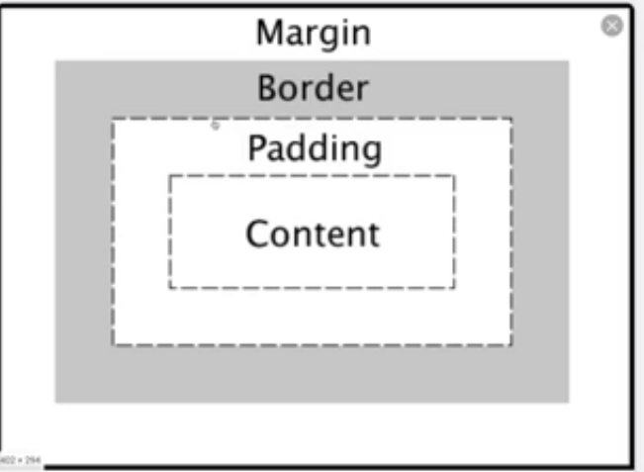

Padding: distancia del contenido del elemento a su borde
Borde: “linea” que delimita los elementos
Margin: distancia desde el borde de un elemento a otro. Importante: importa el margen de los 2 elementos, entre la distancia de dos elementos, va a prevalecer la mayor.

padding: distancias, en px o em
border:
border-style: solid/dashed…;
border-width: 10px;
border-color: blue;
border: 10px solid blue; //Así se ponen todas en una misma linea
border-radius: x%;

margin:
puede ser negativo y los elementos se superponen

6:26:22

cursors:
Cursor pointer

outline property: es como el border pero con el outline-offstet puedo alejar o acercar el outline del elemento, dandole un valor negativo
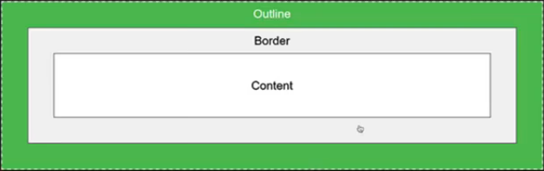
Y hacer que se vea asi:
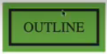

En lugar de asi
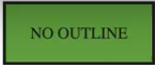

display: todos los elementos tienen una display property por default que regula su tamaño
display: block: ocupa toda la linea. Default en: div, hN, p
display: inline-block: ocupa solamente el espacio necesario de la linea para mostrarse. Default en: span, a, img

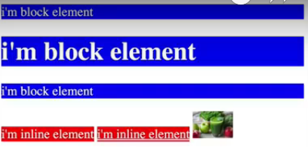
← Ej: h1 ocupa toda la linea

← Div también

Tambien sirve para que los margenes se respeten aun para los elementos en display: inline-block

horizontal centering: centra horizontalmente el contenido del elemento. Tengo que agregar:
Margin-left: auto;
Margin-right: auto;

text-align: center/end/left/righy //left por default

nav bar: barra de navegación

<ul>
<li><a href="#">link 1</a></li>
<li><a href="#">link 2</a></li>
<li><a href="#">link 3</a></li>
</ul>

modificar solo los elementos de cierto tipo, que sean descendientes de otro: Quiero modificar los h4 que esten dentro de div nada mas:
div h4 {
...
}

modificar solo los elementos de cierto tipo, que sean hijos DIRECTOS de otro: Quiero
div > h4 {
...
}

border-box: el padding por defecto aumenta el tamaño interno de los objetos. Ej: si tengo un objeto de 200x200, y su padding es de 20x20, el tamaño del objeto va a ser entonces de 240x240
Solucion:
box-sizing: border-box
Hace que el padding se haga tengo del tamaño del objeto, asi no lo agranda, en el ejemplo anterior, el objeto va a seguir siendo de 200x200, el padding interno de 20x20, por lo que el espacio que ocupa el contenido va a ser de 160x160

Seteos iniciales:
*{
margin 0;
padding 0;
box-sizing: border-box;
}

Opacity: transparencia de los elementos, por default 1

background images: transp
div{
background: url(“./…”); //Ocupa todo el fondo por default, una vez que termina la imagen se repite
background-repeat: repeat; //Por default
background-repeat: no-repeat; //No se repite y muestra la imagen en su tamaño original
background-repeat: round; // Muestra la imagen de fondo N veces entera, si el div es muy chico para mostrar la imagen 2 veces, la muestra una vez estirada

background-size: cover; //Se ajusta el tamaño de la imagen para cubrir todo el elemento

background-position: //si la imagen no ocupa todo el tamaño (no-repeat), puedo setear su posicion dentro del elemento

}

background attachment: para fijar un banner y que su imagen no scrolee, sino que quede fija,y smientras escroleo, es tapada por los otros elementos. Es bastante piola para el inicio de la pagina

.one{
background: url("./images/small.jpeg");
background-size: cover;
}

.two{
background: url("./images/media.jpg");
background-size: cover;
background-attachment: fixed;
}

.three{
background: url("./images/small.jpeg");
background-size: cover;
}

gradience: pgradiente de colores desde el primero al segundo.
background: linear-gradient(green,blue);
Conviene complementarlo con los rgba. En mi caso le daba “profundidad” a ciertas partes, haciendo algo asi, con 2 creo que alcanzaba
background: linear-gradient(rgba(0,0,0,0.5),rgba(0,0,0,0.7),rgba(0,0,0,0.5));

Mezclar linear gradient con banner para que parezca que al escrolear paso por distintos “filtros” de la misma foto:
.one{
background: url("./images/small.jpeg") center/cover fixed no-repeat;
}
.two{
background: linear-gradient(rgba(0,0,0,0.5),rgba(0,0,0,0.8)), url("./images/small.jpeg") center/cover fixed no-repeat;
}

Al escrolear, y tener los dos divs la misma imagen fijada, lo unico que cambia es el “filtro” gradiente entre ellas, y que también se mueve el texto de cada uno de los divs

float property: Setear los elementos a cierta parte de la pantalla, asique puedo poner una imagen, y si la seteo para que esté a la izquierda, puedo poner un parrafo al lado suyo

div{

border: 5px solid black;
}

img{
float: left;
}
Tambien sirve si quiero muchos divs uno al lado del otro, posiciono cada uno a la izquierda y ya.

Si quiero empezar desde cero abajo, uso clear:both; // O solo un lado si quiero

8:25:59

Positions: Se
Statics por default
relative: seteo la posicion relativa de un objeto, y luego de eso lo muevo respecto a la posicion estática que estaba ocupando.

.one{
position:relative;
top: 50px; //Lo desplazo 50 pixeles resepcto de donde estaba antes. NO AFECTA LOS //DEMAS OBJETOS
}

absolute: se posiciona relativo a su ancestro mas cercano con posicion relativa, si no tiene, se posiciona relativo al body. En ese caso se posicionaría independientemente de sus ancetros y lo puedo poner donde quiera en la pagina.

Media queries: permite variar aspectos de la pagina según su tamaño
@media screen and (min-width:570px){
body{
background: red;
}
}

before and after:

Hover: modificar un elemento cuando el mouse está sobre el:
.div_1:hover {
background: red;
}
cuando pongo el mouse sobre div_1, su color cambia

transforms: cambios que le puedo realizar a los elementos sin alterar su posicion relativa
transform: translate() //Desplaza la posicion de un elementos
transform: scale(x,y) //Duplica incrementa su tamaño en una escala del x,y
transform:rotate() //Si no roto en el eje Z ni se va a notar
transform: skew() //Lo desplaza onda paralelogramo

transition: cambio realizado durante un período de tiempo

